香港交易及結算所有限公司及香港聯合交易所有限公司對本公告的內容概不負責，對其準確性或完整性亦不發表任何聲明，並表明不會就本公告全部或任何部分內容而產生或因依賴該等內容而引致的任何損失承擔任何責任。

FAIRSON HOLDINGS LIMITED
鉦皓控股有限公司
(於開曼群島註冊成立之有限公司)
(股份代號: 8132)

完成配售新股份

配售代理
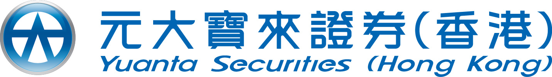

謹此提述本公司日期為二零一三年四月二十六日之公佈（「該公佈」），內容有關根據配售協議配售最多110,000,000股配售股份。除另有指明者外，本公佈所用之詞彙與該公佈所界定者具有相同涵義。

董事會欣然宣佈，配售事項之條件已獲達成。配售事項已於二零一三年七月四日完成，據此，本公司已按每股配售股份 0.12港元向不少於六名承配人配發及發行110,000,000股配售股份。

承董事會命
鉦皓控股有限公司
主席
楊天洪
香港，二零一三年七月四日

於本公告日期，本公司執行董事為楊天洪先生、楊成偉先生、何俊傑先生以及陳天鋼先生；本公司非執行董事為王志勇先生以及本公司獨立非執行董事為李顯龍先生、蔡奮冲先生以及陳啟和先生。

本公告乃遵照香港聯合交易所有限公司創業板證劵上市規則而刊載，旨在提供有關本公司之資料；本公司董事願就本公告共同及個別地承擔全部責任。本公司董事在作出一切合理查詢後，確認就其所深知及確信，本公告所載資料在各重要方面均屬準確完整，並無誤導或欺詐成份，且並無遺漏其他事項，足以令致本公告所載任何陳述或本公告產生誤導。

本公告將自其刊發日期起於創業板網站 http://www.hkgem.com「最新公司公告」一頁內至少保留七天以及刊載於本公司網站 http://www.sunfairw.com.hk及http://www.irasia.com/listco/hk/fairson。

